《延期申报业务实操精讲》
一、主要操作流程：
①登陆电子税务局→②进入“对纳税人延期申报核准”界面→③填写并提交“税务行政许可申请”表→④查询跟踪主管税务机关审核结果→⑤进行补申报纳税。

二、登录网址：http://www.etax-gd.gov.cn/
三、延期申报业务实操流程：
本次实操是在广东省电子税务局的网页版进行示范，客户端等其他渠道的办理方式参照此流程即可。
（1）办理入口：选择“我要办税→事项办理”
然后点击“申报”→“延期申报申请”，点击进入填写页面。
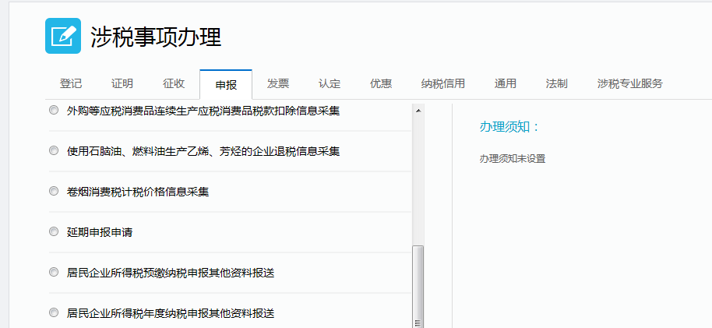
（2）填写申请信息。在填写页面中，按照表单要求填写相关信息以及勾选需要延期申报的税种以及填写申请延期申报期限等信息。
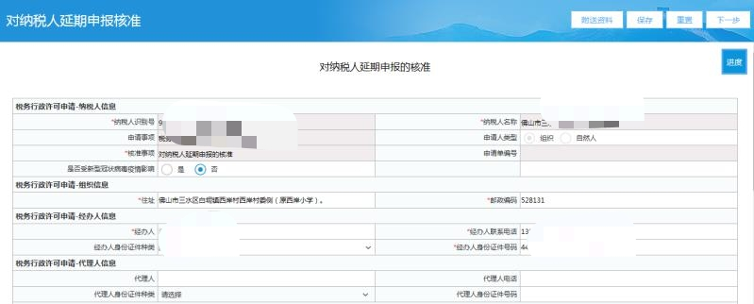
注意：如果纳税人是申请补办2月份征期的延期申报业务的，则需勾选“是否受新型冠状病毒疫情影响”的选项为“是”。否则，在不受疫情影响的正常情况下办理延期申报业务可勾选为“否”。

勾选要申请的税费种并填写理由。
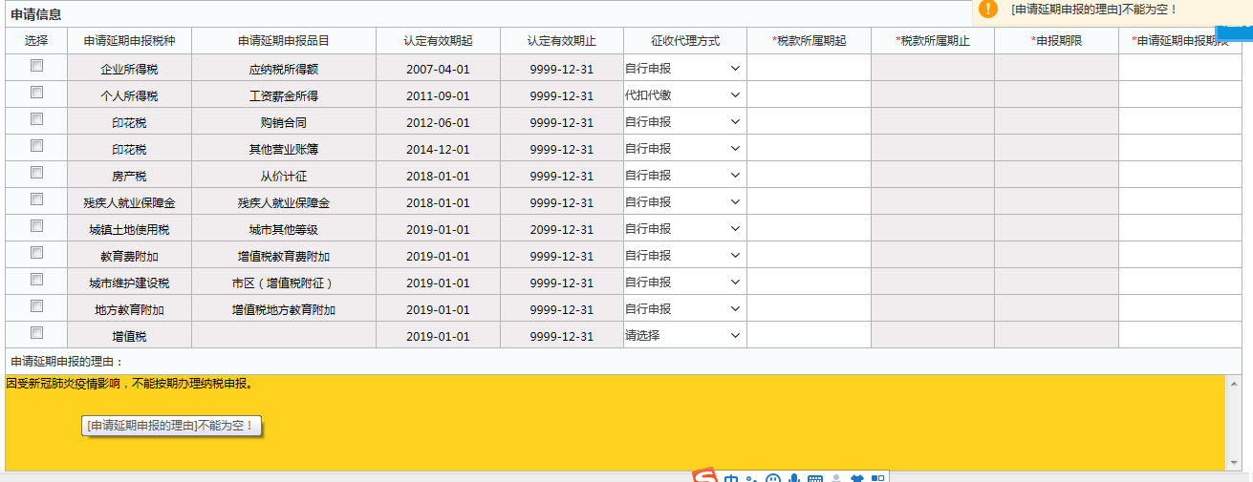
（3）确认并提交。确认申请表之后，点击【下一步】，提交成功后，系统将弹出提交成功的提示页面。
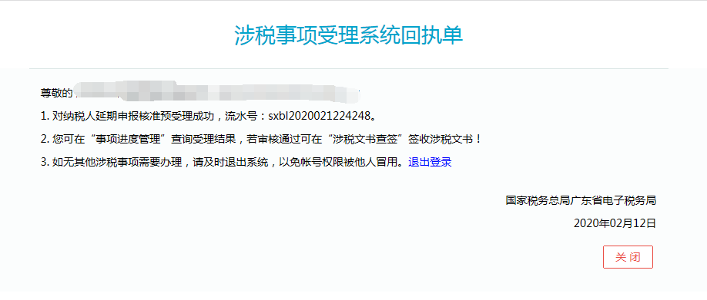
（4）办理进度查询。在提交成功后，纳税人可在“我要办税→事项办理→事项进度管理”里查看办理进度。在事项进度管理中，可点击“预览”进入查看页面。
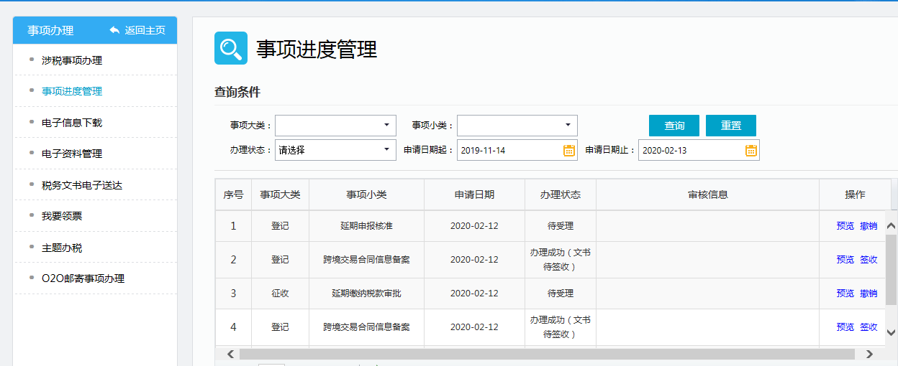
（5）可打印通知书。延期申报申请审核成功后，在“我要办税”→“事项办理”→“电子信息下载”中，可以下载打印相关文书。
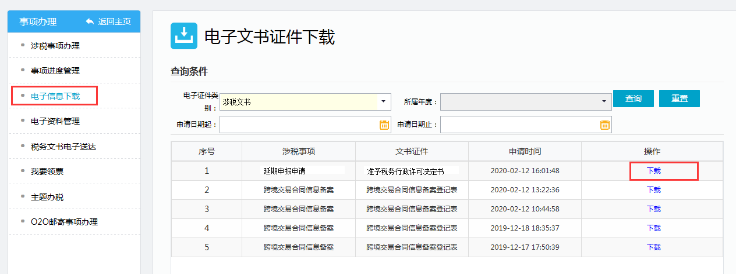
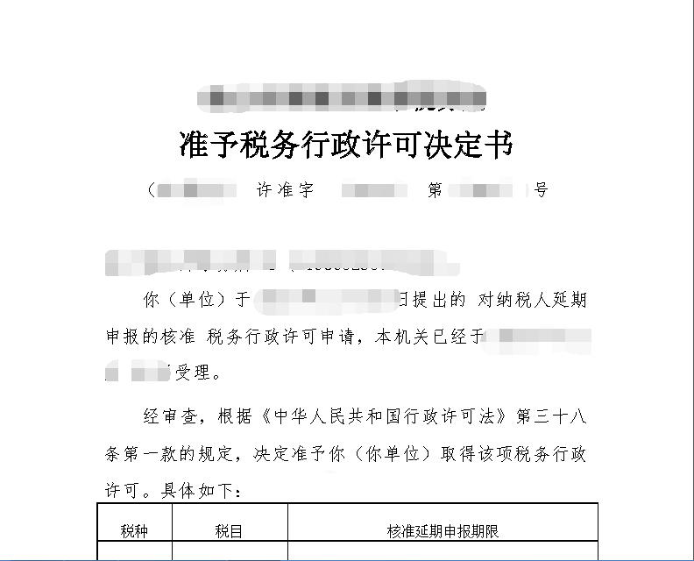
（6）补申报纳税。主管税务机关审核结果出来后，纳税人要记得在规定期限内进行补申报纳税。
注意：个人所得税的补申报纳税需要到自然人电子税务局进行操作。
